 Министерство образования Пензенской области

Государственное автономное профессиональное образовательное учреждение Пензенской области

«Пензенский колледж информационных и промышленных технологий

(ИТ – колледж)»

Учебный комплекс информационных технологий

**Практическая работа №10 по дисциплине**

**Работа в графическом редакторе Gimp**

Выполнила: Денискина Полина, Тухтамышева Зухра

Обучающиеся 2 курса, группы 23ИТ20

по специальности 09.02.07

**«**Информационные системы и программирование**»**

Проверил преподаватель:

Сазонова Анна Юрьевна

# **ПРАКТИЧЕСКОЕ ЗАДАНИЕ №10-11**

## **Работа в графическом редакторе Gimp**

**Цель работы:**

1. Научиться создавать растровое изображение, используя различные приемы работы с элементами растрового графического редактора.

2. Научиться выполнять импорт и экспорт изображений

**Ход работы:**

1. Мы установили размер рабочего Фона: ширина - 12 см, высота – 12 см. Цвет белый. Цвет фона не меняли.

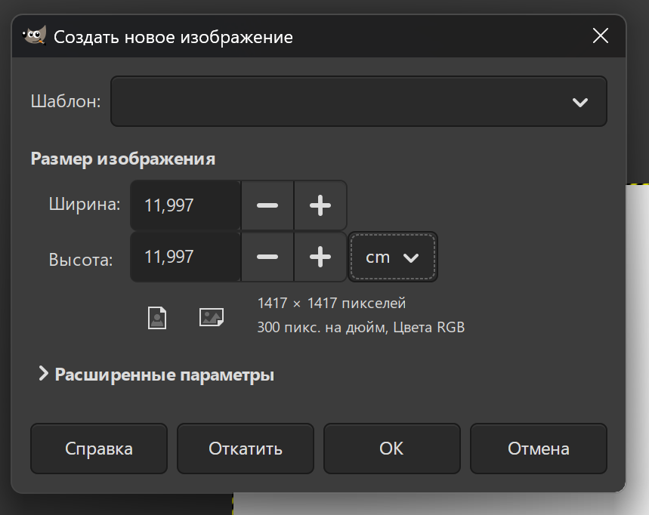

Создали новый слой:

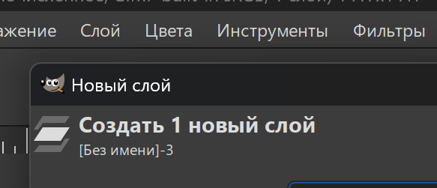

Сделали градиентный фон для логотипа:

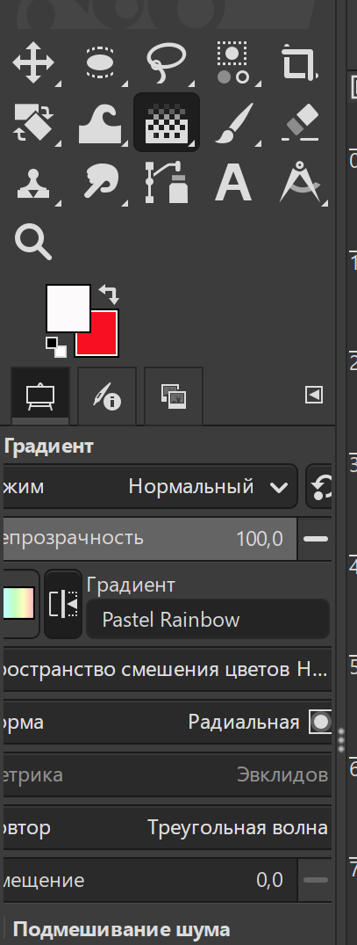

Используя возможности растрового графического редактора мы создать элементы логотипа из геометрических фигур(Фильтры-Визуализация-Gfig):

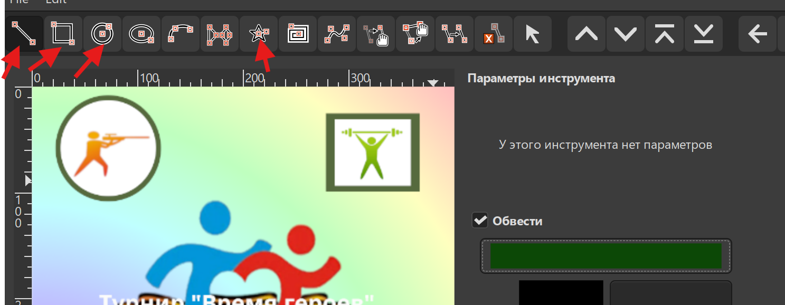

Круг и квадрат мы сделали с помощью выделения, а потом заливкой мы закрасили их:

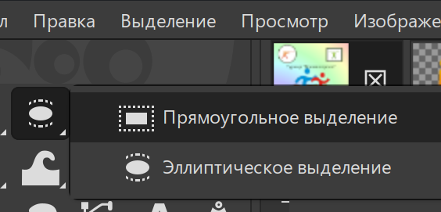

Также вставили картинку из предложенных нам, с помощью Файл - Окрыть как слой.

Далее для логотипа добавили название мероприятия **Турнир «Время героев»**. подобрали цвет, но расположить по кругу у нас не получилось.

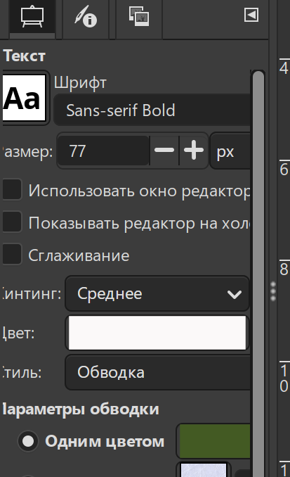

Далее сохранили логотип в собственном формате растрового графического редактора .

И экспортировали его в формате JPEG.

Подготовили отчёт о проделанной работе.

**Вывод:** мы научились создавать растровое изображение, используя различные приёмы работы с элементами растрового графического редактора. А также научились выполнять импорт и экспорт изображений.